P ā r s k a t s
par Salacgrīvas novada pašvaldības 2013.gada budžetu

Pamatbudžets
Pamatbudžeta ieņēmumi Ls 3’840’659
Salacgrīvas novada pamatbudžeta ieņēmumi plānoti, ievērojot likumā „Par valsta budžetu 2013.gadam” un nosaka prognozēto ieņēmumi procentuālo sadalījumu pa ceturkšņiem: I ceturksnī -20 procenti, II ceturksnī-24 procenti, III ceturksnī-27 procenti, IV ceturksnī-29 procenti. Svarīgākās no pamatbudžeta ieņēmumu pozīcijām:
  - Iedzīvotāju ienākuma nodokļa prognoze Ls 2’311’158
  - Ieņēmumi no izlīdzināšanas fonda Ls 380’161
  - Nekustāmā īpašuma nodokļu prognoze Ls 259’341
  - Nekustāmā īpašuma nodokļu prognozētie ieņēmumi no parādu maksājumiem Ls 51’242
  - mērķdotācija pamata un vispārējās izglītības pedagogiem 8 mēnešiem Ls 451’432
  - mērķdotācija interešu izglītības pedagogiem 8 mēnešiem Ls 17’814
  - mērķdotācija piecgadīgo un sešgadīgo apmācībai 8 mēnešiem Ls 39’080
  - dotācija mākslas skolas pedagogiem 12 mēnešiem Ls 12’301
  - dotācija mūzikas skolas pedagogiem 12 mēnešiem Ls 50’034

Pamatbudžeta ieņēmumi
Rādītāja nosaukums | 2012.gada plāns | 2013.gada plāns | % 2013.gada plāns pret 2012.gada plānu
Iedzīvotāju ienākuma nodoklis | Ls 2 294 577 | Ls 2 311 158 | 101%
Īpašuma nodokļi | Ls 330 862 | Ls 310 583 | 94%
Ieņēmumi no uzņēmējdarbības un īpašuma | Ls 924 | Ls - | 0%
Valsts (pašvaldību) nodevas un maksājumi | Ls 13 667 | Ls 10 961 | 80%
Naudas sodi un sankcijas | Ls 13 230 | Ls 12 435 | 94%
Pārējie nenodokļu ieņēmumi | Ls 502 | Ls - | 0%
Ieņēmumi no īpašuma pārdošanas | Ls 24 057 | Ls 14 820 | 62%
Valsts budžeta transferti | Ls 1 519 575 | Ls 1 024 064 | 67%
Pašvaldību budžeta transferti | Ls 46 200 | Ls 39 713 | 86%
Budžeta iestāžu ieņēmumi | Ls 266 002 | Ls 116 925 | 44%
KOPĀ | Ls 4 509 596 | Ls 3 840 659 | 85%

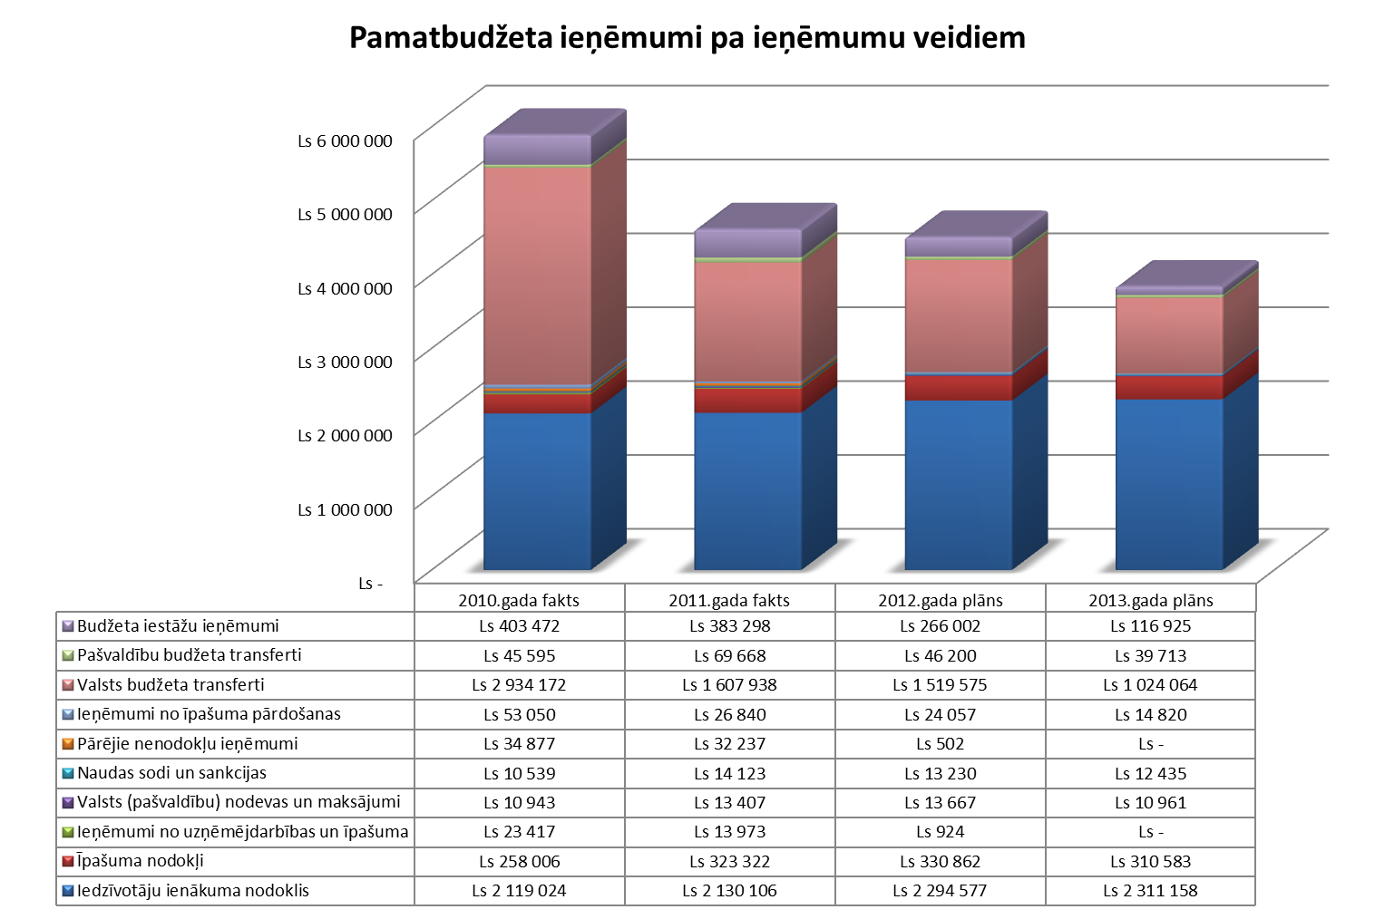

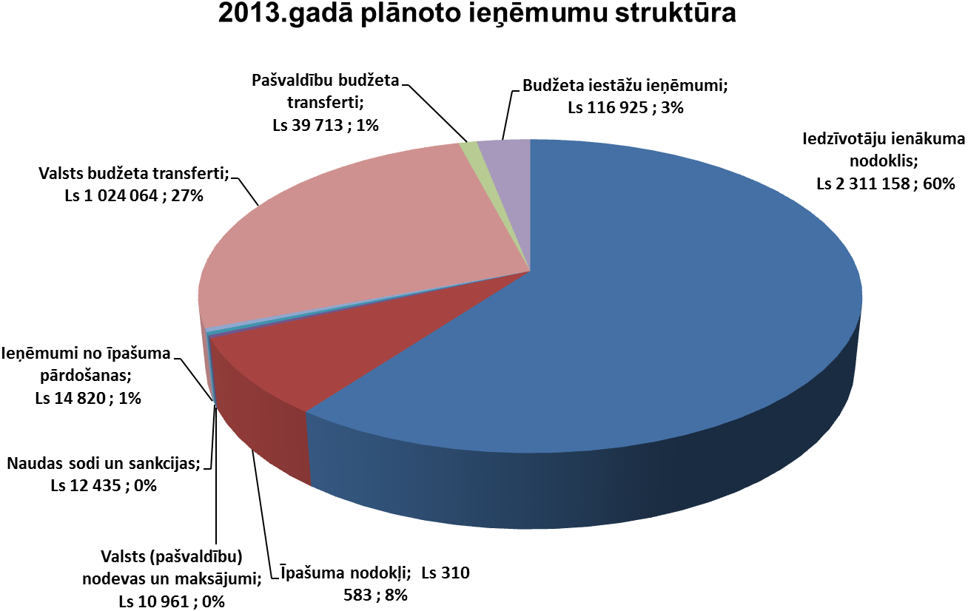

Pamatbudžeta izdevumi Ls 5’153’163

Pamatbudžeta izdevumi
Rādītāja nosaukums | 2012.gada plāns | 2013.gada plāns | % 2013.gada plāns pret 2012.gada plānu
Izpildvara | Ls 481 410 | Ls 482 299 | 100%
Līdzekļi neparedzētiem izdevumiem | Ls 11 684 | Ls 66 472 | 569%
Transferti no pašvaldības budžeta | Ls 214 486 | Ls 194 939 | 91%
Kredītu procentu maksājumi | Ls 82 305 | Ls 86 103 | 105%
Sabiedriskā kārtība un drošība | Ls 33 083 | Ls 34 162 | 103%
Ekonomiskā darbība | Ls 485 524 | Ls 486 388 | 100%
Vides aizsardzība | Ls 46 694 | Ls - | 0%
Pašvaldības teritoriju un mājokļu apsaimniekošana | Ls 1 346 435 | Ls 430 294 | 32%
Veselība | Ls 8 903 | Ls 3 540 | 40%
Atpūta, kultūra un reliģija | Ls 656 599 | Ls 1 230 008 | 187%
Izglītība | Ls 1 651 411 | Ls 1 721 690 | 104%
Sociālā aizsardzība | Ls 421 538 | Ls 417 268 | 99%
KOPĀ | Ls 5 440 072 | Ls 5 153 163 | 95%

Svarīgākās no pamatbudžeta izdevumu pozīcijām
- mērķdotācija pamata un vispārējās izglītības pedagogiem 8 mēnešiem:
  - Liepupes vidusskolai Ls 79’940
  - Salacgrīvas vidusskolai Ls 267’843
  - Kr.Valdemāra Ainažu pamatskolai Ls 103’649
- mērķdotācija interešu izglītības pedagogiem 8 mēnešiem:
  - Liepupes vidusskolai Ls 3’271
  - Salacgrīvas vidusskolai Ls 11’343
  - Kr.Valdemāra Ainažu pamatskolai Ls 3’200
- mērķdotācija piecgadīgo un sešgadīgo apmācībai 8 mēnešiem:
  - Pirmsskolas izglītības iestāde „Vilnītis” Ls 28’020
  - Pirmsskolas izglītības iestāde „Randa” Ls 3’950
  - Liepupes vidusskolas pirmsskolas grupas Ls 7’110
- pašvaldības finansējums interešu izglītības pedagogu atalgojumam 8 mēnešiem:
  - Pirmsskolas izglītības iestāde „Vilnītis” Ls 2’772
  - Salacgrīvas vidusskola Ls 1’642
  - Liepupes vidusskolas Ls 4’678
- pašvaldības finansējums pirmsskolas pedagogiem:
  - Pirmsskolas izglītības iestāde „Vilnītis” Ls 99’744
  - Pirmsskolas izglītības iestāde „Randa” Ls 19’320
  - Liepupes vidusskolas pirmsskolas grupas Ls 745
- Kultūras ministrijas dotācija
  - mākslas skolas pedagogiem 12 mēnešiem Ls 12’301
  - mūzikas skolas pedagogiem 12 mēnešiem Ls 50’034
- pašvaldības finansējums profesionālās ievirzes pedagogiem:
  - mākslas kolas pedagogiem Ls 20’101
  - mūzikas skolas pedagogiem Ls 23’254

Biedrību atbalstam Ls 87’994
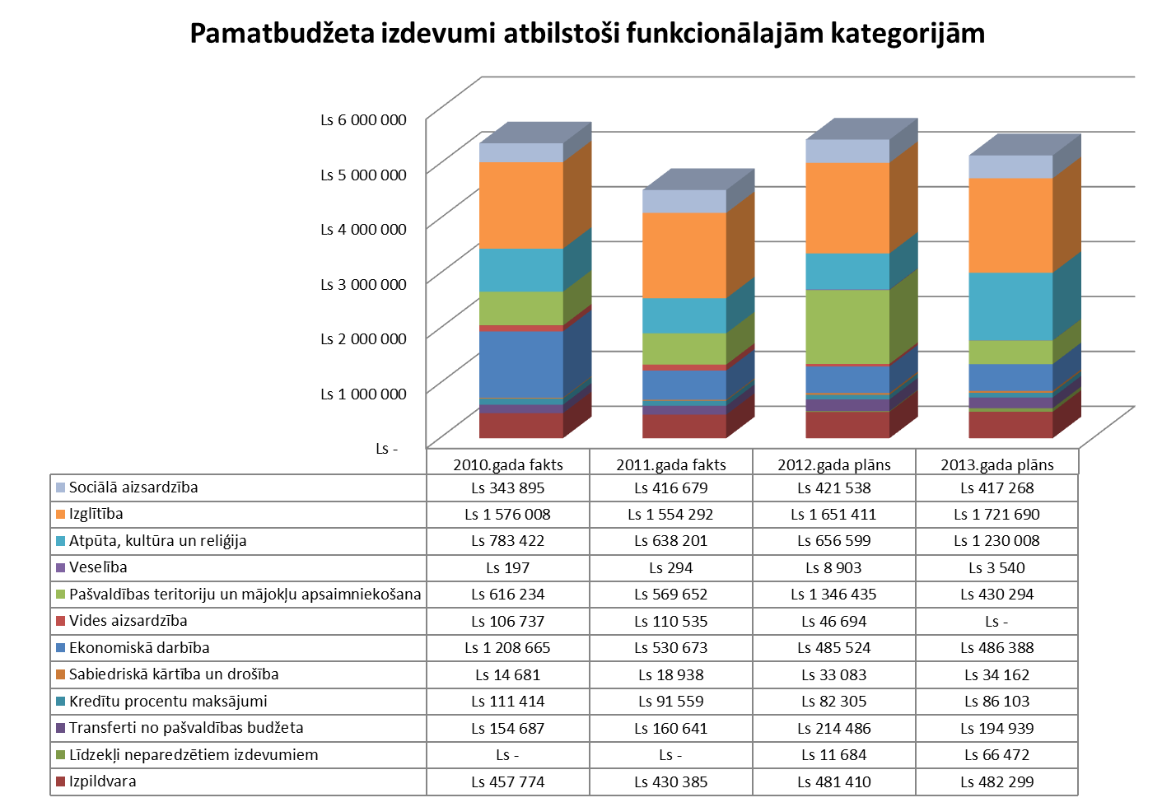
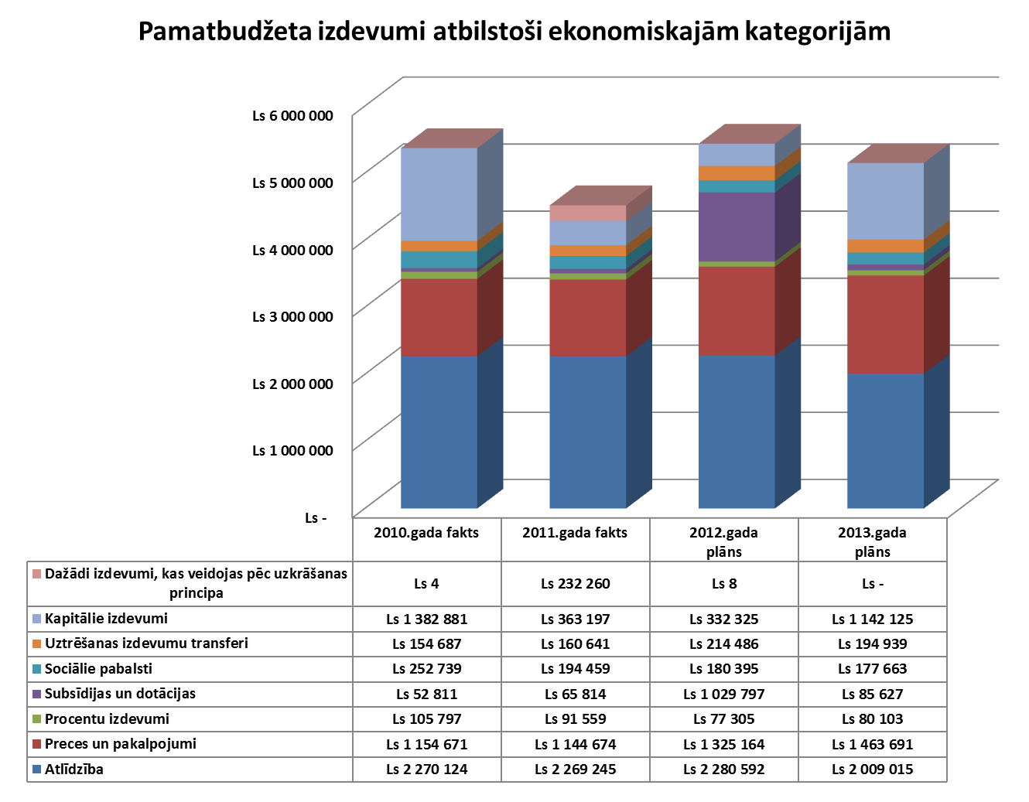

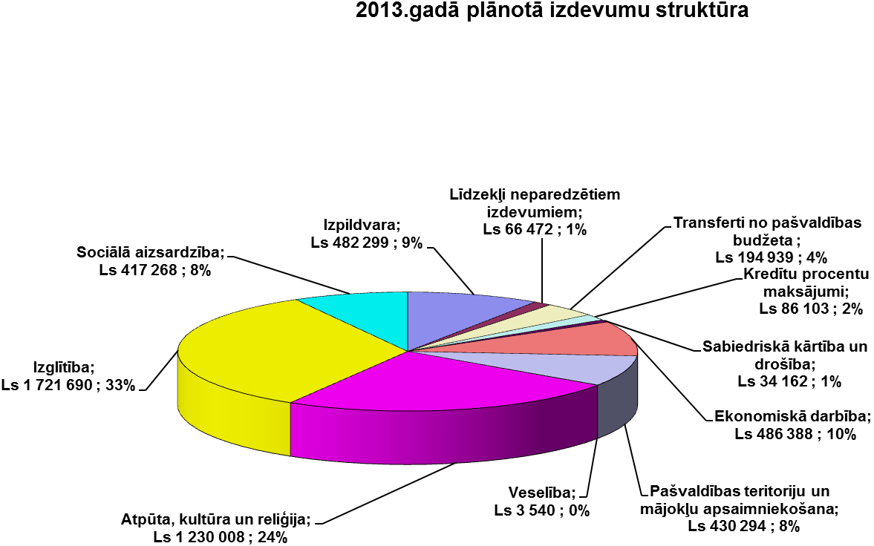
Rezerves fonds Ls 66’472

Finansēšana
- Ls 740’204 naudas atlikumi gada sākumā:
  - Ls 1’364 multifunkcionālā jaunatnes centra izveidei;
  - Ls 11’928 papildus siltināšanas darbi Jaunatnes iniciatīvu centram;
  - Ls 276’370 sporta kompleksam;
  - Ls 58’000 privatizācijas fonda līdzekļi;
  - Ls 73’109 ceļu remontiem pamatbudžetā;
  - Ls 36’000 aizdevuma procentu maksājumiem;
  - Ls 120’000 IIN no 2012.gada;
  - Ls 19’000 NIN no 2012.gada;
  - Ls 1’500 soda naudas no 2012.gada;
  - Ls 1’500 nekustamā īpašuma nodaļai mežu inventarizācijas sagatavošanai;
  - Ls 111’616 domes ēkas rekonstrukcijai;
  - Ls 637 Liepupes vidusskolas asistenta pakalpojumiem;
  - Ls 22’250 multifunkcionālā centra izveidei Salacgrīvā;
  - Ls 536 projektam „Sapnis par rotaļām dziesmām un dejām;
  - Ls 6’394 meliorācijas sistēmu sakārtošanai

Salacgrīvas novada domes pārskats par aizņēmumiem un atmaksājamām kredīta summām
Nr.p.k. |  | Mērķis |  |  |  | Parakstīšanas datums |  | Apmaksas termiņš |  | Valūta | Aizņēmuma summa Ls |  | Neapmaksātā summa uz 01.01.2013. Ls |  | 2013.gadā atmaksājams Ls |  | Neapmaksātā summa uz 01.01.2014. Ls | % maksājumi Ls
1 |  | ERAF Projekta "Zilā karoga prasību nodrošināšana Baltijas jūras reģionā" |  |  |  | 19.06.2009. |  | 20.05.2029. |  | EUR | Ls 133 875 |  | Ls 114 501 |  | Ls 7 044 |  | Ls 107 457 | Ls 5 184
2 |  | KF ūdenssaimniecības attīstība Austrumlatvijas upju baseinos īstenošanai |  |  |  | 19.12.2008. |  | 20.08.2028. |  | LVL | Ls 345 223 |  | Ls 286 164 |  | Ls 18 172 |  | Ls 267 992 | Ls 13 200
3 |  | KF ūdenssaimniecības attīstība Austrumlatvijas upju baseinos īstenošanai |  |  |  | 29.03.2007. |  | 20.03.2027. |  | LVL | Ls 154 218 |  | Ls 115 648 |  | Ls 8 120 |  | Ls 107 528 | Ls 5 706
4 |  | ERAF Ūdenssaimniecības attīstība mazās apdzīvotās vietās |  |  |  | 29.03.2007. |  | 20.03.2027. |  | LVL | Ls 615 110 |  | Ls 173 762 |  | Ls - |  | Ls 173 762 | Ls 8 650
5 |  | Muižas ielas rekonstrukcija LAD projekts |  |  |  | 14.09.2009. |  | 20.07.2024. |  | LVL | Ls 88 994 |  | Ls 41 313 |  | Ls - |  | Ls 41 313 | Ls 950
6 |  | Kr. Valdemāra Ainažu pamatskolas renovācija |  |  |  | 01.07.2003. |  | 20.06.2023. |  | LVL | Ls 155 000 |  | Ls 140 200 |  | Ls 12 000 |  | Ls 128 200 | Ls 7 129
7 |  | Intereg III projekta līdzfinansējuma nodrošināšana |  |  |  | 18.05.2005. |  | 20.04.1015. |  | LVL | Ls 86 000 |  | Ls 36 000 |  | Ls 16 000 |  | Ls 20 000 | Ls 782
8 |  | PII Randa renovācija |  |  |  | 04.11.2005. |  | 20.01.2025. |  | LVL | Ls 158 500 |  | Ls 100 820 |  | Ls 8 240 |  | Ls 92 580 | Ls 4 541
9 |  | Nekustamā īpašuma iegāde |  |  |  | 16.05.2008. |  | 20.09.2018. |  | LVL | Ls 160 000 |  | Ls 94 352 |  | Ls 16 412 |  | Ls 77 940 | Ls 4 208
10 |  | Bibliotēkas un bērnudārza katlumājas rekonstrukcija |  |  |  | 16.09.2003. |  | 01.10.2013. |  | LVL | Ls 20 000 |  | Ls 4 000 |  | Ls 4 000 |  | Ls - | Ls 50
11 |  | Mikroautobusa iegāde |  |  |  | 22.11.2006. |  | 20.08.2021. |  | LVL | Ls 16 302 |  | Ls 9 678 |  | Ls 1 104 |  | Ls 8 574 | Ls 301
12 |  | Vidusskolas renovācija |  |  |  | 22.11.2006. |  | 20.08.2021. |  | LVL | Ls 108 390 |  | Ls 64 302 |  | Ls 7 348 |  | Ls 56 954 | Ls 3 042
13 |  | Duntes tautas nama renovācija |  |  |  | 22.12.2006. |  | 20.08.2021. |  | LVL | Ls 65 860 |  | Ls 40 560 |  | Ls 4 600 |  | Ls 35 960 | Ls 2 000
14 |  | Pagastmājas jumta remonts, inventāra iegāde Duntes TN |  |  |  | 01.06.2007. |  | 20.03.2022. |  | LVL | Ls 41 681 |  | Ls 27 041 |  | Ls 2 928 |  | Ls 24 113 | Ls 667
15 |  | Pagasta ceļu remonts |  |  |  | 01.06.2007. |  | 20.03.2022. |  | LVL | Ls 145 131 |  | Ls 94 191 |  | Ls 10 188 |  | Ls 84 003 | Ls 4 626
16 |  | Vidusskolas ēdināšanas bloka renovācija |  |  |  | 05.06.2007. |  | 20.05.2022. |  | LVL | Ls 60 892 |  | Ls 39 892 |  | Ls 4 200 |  | Ls 35 692 | Ls 1 960
17 |  | Vidusskolas fasādes siltināšana |  |  |  | 23.07.2007. |  | 20.06.2022. |  | LVL | Ls 36 254 |  | Ls 23 734 |  | Ls 2 504 |  | Ls 21 230 | Ls 585
18 |  | Katlumājas rekonstrukcija |  |  |  | 20.10.2008. |  | 20.10.2023. |  | LVL | Ls 31 000 |  | Ls 22 211 |  | Ls 2 068 |  | Ls 20 143 | Ls 549
19 |  | Peldvietas un glābšanas dienestu attīstība |  |  |  | 19.06.2009. |  | 20.04.2024. |  | EUR | Ls 104 752 |  | Ls 51 769 |  | Ls - |  | Ls 51 769 | Ls 2 301
20 |  | Materiālās bāzes pilnveidošana dabaszinātnēs un matemātikā Liepupes vidusskolā |  |  |  | 19.06.2009. |  | 20.12.2017. |  | EUR | Ls 51 738 |  | Ls 10 494 |  | Ls 1 816 |  | Ls 8 678 | Ls 457
21 |  | Jūras siltums kā atjaunojamās enerģijas izmantošana siltumapgādes sistēmā |  |  |  | 19.07.2010. |  | 20.06.2030. |  | EUR | Ls 532 644 |  | Ls 80 960 |  | Ls - |  | Ls 80 960 | Ls 4 049
22 |  | ERAF projekts Ūdenssaimniecības attīstība Liepupes ciemā |  |  |  | 26.08.2010. |  | 20.09.2030. |  | LVL | Ls 129 848 |  | Ls 69 413 |  | Ls - |  | Ls 69 413 | Ls 1 527
23 |  | ELFLA projekts Rekreācijas infrastruktūras izveide Ainažu pilsētā |  |  |  | 01.10.2010. |  | 20.09.2030. |  | LVL | Ls 81 568 |  | Ls 24 768 |  | Ls 1 396 |  | Ls 23 372 | Ls 778
24 |  | ELFLA projekts "Liepupes vidusskolas sporta zāles rekonstrukcija" |  |  |  | 28.03.2011. |  | 20.12.2021. |  | LVL | Ls 28 242 |  | Ls 13 002 |  | Ls 1 299 |  | Ls 11 703 | Ls 328
25 |  | LAD Kultūras infrastruktūras rekonstrukcija Salacgrīvas novadā |  |  |  | 26.09.2011. |  | 20.12.2018. |  | LVL | Ls 89 014 |  | Ls 27 389 |  | Ls 4 324 |  | Ls 23 065 | Ls 587
26 |  | Saules enerģija siltajam ūdenim Salacgrīvas novadā |  |  |  | 15.05.2012. |  | 20.06.2020. |  | LVL | Ls 28 005 |  | Ls 10 855 |  | Ls 1 414 |  | Ls 9 441 | Ls 212
27 |  | ELFA projekts kultūrvēsturiskā mantojuma saglabāšana Salacgrīvas novadā |  |  |  | 09.07.2012. |  | 20.07.2022. |  | LVL | Ls 14 086 |  | Ls 10 497 |  | Ls 1 140 |  | Ls 9 357 | Ls 189
28 |  | Tehnika Dinos 210XT |  |  |  | 27.03.2007. |  | 30.03.2014. |  | EUR | Ls 38 796 |  | Ls 3 653 |  | Ls 2 915 |  | Ls 738 | Ls 70
29 |  | Veloceliņu tīklu attīstība un uzlabošana Centrālās Baltijas reģionā |  |  |  | 06.08.2012. |  | 20.08.2032. |  | LVL | Ls 51 331 |  | Ls 36 759 |  | Ls 1 334 |  | Ls 35 425 | Ls 881
30 |  | EZF projekts Mūzikas un deju studijas izveide Liepupes pagastā, un bērnu rotaļu laukumu izveide |  |  |  | 18.09.2012. |  | 20.09.2022. |  | LVL | Ls 56 533 |  | Ls 56 533 |  | Ls 3 056 |  | Ls 53 477 | Ls 1 131
31 |  | Latvijas un Šveices sadarbības projektam "Salacgrīvas novada multifunkcionālā jaunatnes iniciatīvu centra izveide" |  |  |  | 21.11.2012. |  | 20.11.2032. |  | LVL | Ls 187 766 |  | Ls 25 160 |  | Ls 2 439 |  | Ls 22 721 | Ls 2 786
 |  | Salacgrīvas novadā kopā |  |  |  |  |  |  |  |  | Ls 3 816 753 |  | Ls 1 849 621 |  | Ls 146 061 |  | Ls 1 703 560 | Ls 79 426
 | Salacgrīvas novada domes pārskats par aizdevumiem no privatizācijas fonda
 | Nr. p.k. |  | Aizdevuma saņēmējs |  |  |  | Aizdevuma izsniegšanas datums |  | Atmaksas termiņš |  |  | 2013.gadā atmaksājamā summa Ls |  | 2014.gadā atmaksājamā summa Ls
 | 1 |  | IK „ELFOTO” |  |  |  | 04.06.2008. |  | 15.06.2013. |  |  | 300
 | 2 |  | SIA „Baņķis” |  |  |  | 25.04.2008. |  | 30.04.2013. |  |  | 2000
 | 3 |  | Meri Anuška |  |  |  | 18.08.2009. |  | 30.08.2014. |  |  | 1564 |  | 1087
 | 4 |  | Ivars Līsmanis |  |  |  | 16.07.2009. |  | 22.12.2013. |  |  | 900
 | 5 |  | KS „SM-2004” |  |  |  | 09.07.2009. |  | 20.12.2013. |  |  | 1470
 |  |  | KOPĀ |  |  |  |  |  |  |  |  | 6234 |  | 1087

Speciālais budžets

Speciālā budžeta ieņēmumi Ls 189’633

Speciālā budžeta ieņēmumi pa ieņēmumu veidiem
Rādītāja nosaukums | 2012.gada plāns | 2013.gada plāns | % 2013.gada plāns pret 2012.gada plānu
Dabas resursu nodoklis | Ls 19 131 | Ls 18 000 | 94%
Autoceļu fonda līdzekļi | Ls 128 313 | Ls 115 633 | 90%
Pārējie speciālā budžeta līdzekļi | Ls 84 487 | Ls 56 000 | 66%
KOPĀ | Ls 231 931 | Ls 189 633 | 82%

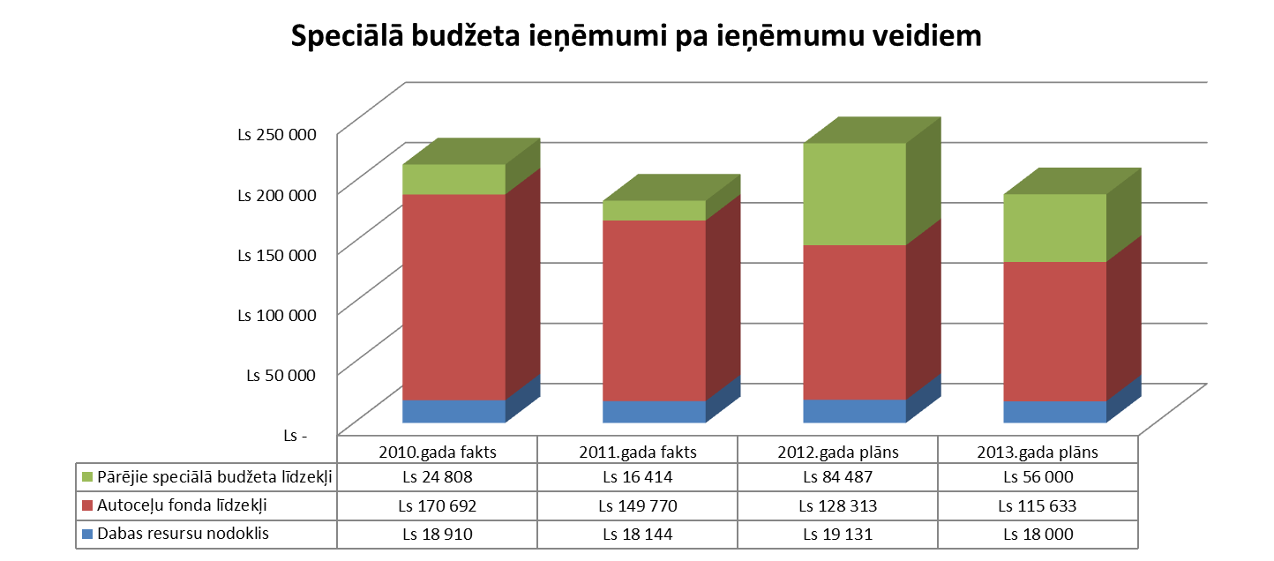
Speciālā budžeta Izdevumi Ls 375’633

Speciālā budžeta izdevumi atbilstoši ekonomiskajām kategorijām
Rādītāja nosaukums | 2012.gada plāns | 2013.gada plāns | % 2013.gada plāns pret 2012.gada plānu
Atlīdzība | Ls 13 061 | Ls 10 898 | 83%
Preces un pakalpojumi | Ls 193 262 | Ls 224 585 | 116%
Kapitālie izdevumi | Ls 10 903 | Ls 129 000 | 1183%
Transferti VB | Ls 14 800 | Ls 11 150
KOPĀ | Ls 232 026 | Ls 375 633 | 162%

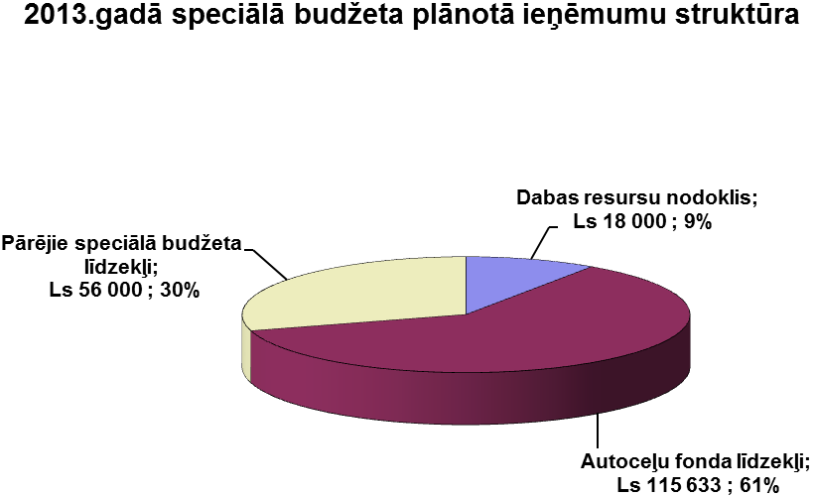
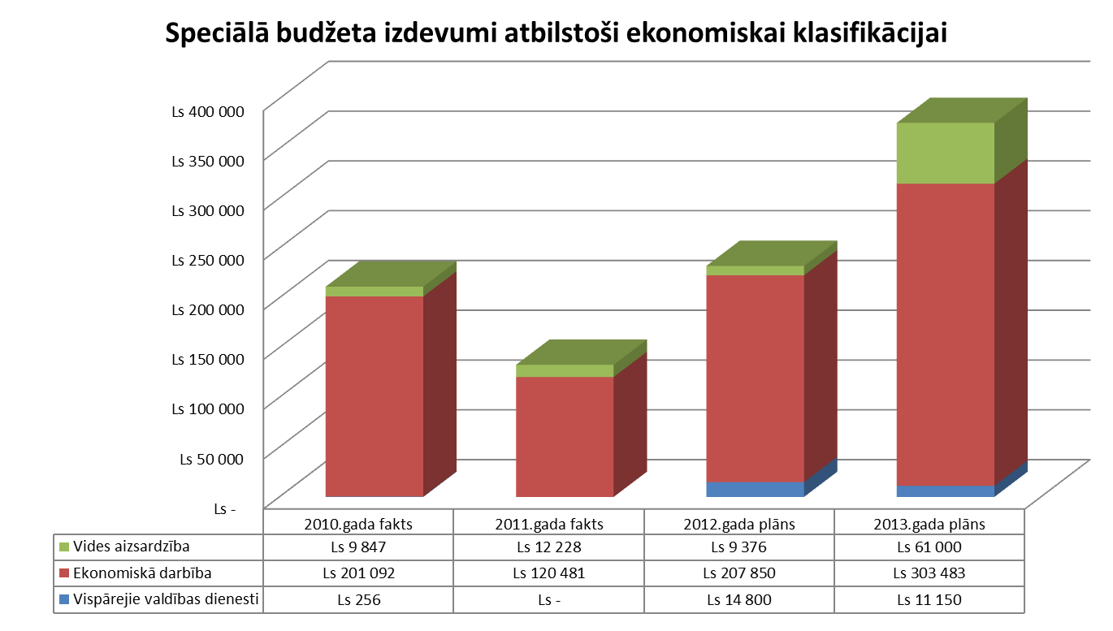

Speciālā budžeta naudas atlikumi uz gada beigām Ls 186’000
- Ls 110’000 ostas nauda;
- Ls 25’000 Zvejas nodeva;
- Ls 43’000 dabas nauda;
- Ls 8’000 Licencētās makšķerēšanas nauda
Sagatavoja: ekonomiste I.Lazdiņa

